Kategorie A Institutionen

Schweizer Solarpreis 2014

Der Verein „energietal toggenburg“ unterstützt den Aufbau einer nachhaltigen und CO2-neutralen Energieproduktion sowie eine effiziente Energienutzung in der Region. Ziel ist es, das Toggen- burg bis 2034 zur energieautarken Region zu machen. Bis 2059 soll die 2000-Watt-Gesellschaft umgesetzt und eine nachhaltige wirtschaftliche Entwicklung angestrebt werden. Alle 12 Tog- genburger Gemeinden sind Mitglieder des Vereins. In diesen Gemeinden stehen bis anhin 305 PV-Anlagen, welche jährlich über 6 GWh produzieren. Dank des Projekts „Heisswasser vom Dach“ wurden innert 18 Monaten 180 thermische Anlagen installiert. Der Anteil der Produktion erneu- erbarer Energie stieg in den 5 Jahren seit Vereinsgründung um 35%.

Energietal Toggenburg, 9630 Wattwil/SG

Die längerfristige Vision des Energietals Toggenburg ist die Energieautarkie. Um das Toggenburg unabhängig von teuren Ener- gieimporten zu machen, sind grosse An- strengungen in allen Bereichen der Energie- effizienz sowie der Energieproduktion aus erneuerbaren und einheimischen Ressour- cen nötig.
Das Toggenburg verfügt über viele unge- nutzte Energiequellen. Diese Ressourcen will der Förderverein „energietal toggen- burg“ nutzen und für eine nachhaltige Zu- kunft verfügbar machen. Deshalb wurde eine Finanzierungsgesellschaft gegründet, welche sich an PV-Anlagen und weiteren Projekten im Bereich der nachhaltigen Ener- gieproduktion beteiligt.
Weitere wichtige Eckpfeiler des Vereins sind die eigens gegründete Energieakade- mie und die Energieberatungsstelle. Mit ver- schiedenen Anlässen, Publikationen, Schu- lungen, Newslettern, Messeauftritten und Energieberatungen unterstützte „energietal toggenburg“ seit der Gründung im Jahr 2009 den Bau von 256 PV-Anlagen und
259 thermischen Anlagen. Um die Ziele der 2000-Watt-Gesellschaft zu erreichen, muss sich der Förderverein künftig noch er- heblich mehr für die Energieeffizienz im Ge- bäudebereich engagieren. Erst dadurch können – laut Bundesrat – durchschnittlich 80% der Energieverluste im Gebäudesektor reduziert werden.
Dem Förderverein ist es in den ersten fünf Jahren gelungen, die ganze Talschaft für das Projekt zu begeistern und über die Grenzen hinaus grosse Wirkung zu erzielen. Aufgrund seines nachahmenswerten Enga- gements und des eindrücklichen Erfolges in kurzer Zeit wird der Förderverein „energietal toggenburg“ mit dem Schweizer Solarpreis 2014 ausgezeichnet.
La vision à long terme d’«energietal toggen- burg» est l’autosuffisance énergétique. Pour rendre le Toggenbourg indépendant de coûteuses importations, des efforts impor- tants sont nécessaires dans tous les domai- nes de l’efficacité et de la production énergé- tiques au moyen de ressources locales renouvelables.
Le Toggenbourg n’en manque pas, et l’association «energietal toggenburg» veut les utiliser pour un avenir durable. Une socié- té de financement a vu le jour pour participer aux installations photovoltaïques et à d’autres projets de production d’énergie durable.
Autre pierre angulaire de l’association: l’académie de l’énergie et le centre de con- seil en énergie qu’elle a créés. Depuis sa fon- dation en 2009, «energietal toggenburg» a soutenu la construction de 256 installa- tions PV et 259 thermiques par le biais d’événements, publications, stages de forma- tion, lettres d’information, stands et conseils en énergie. Afin de mettre en œuvre les ob- jectifs delasociétéà 2000 watts, l’association devra s’engager encore plus fortement pour l’efficacité, en particulier dans la construc- tion, où les pertes énergétiques sont de 80% en moyenne selon le Conseil fédéral.
L’association a réussi, au cours de ses cinq premières années d’existence, à regrou- per toute la vallée autour du projet avec un impact majeur au-delà de ses frontières. Le Prix Solaire Suisse 2014 récompense l’engagement modèle et le succès impres- sionnant, en si peu de temps, d’«energietal toggenburg».
Technische Daten

Vision: 1 Person
Vorstand: 8 Personen
Mitarbeiter: 5 Personen
Gemeinden: 12 Energiebotschafter
Teilprojektmitarbeiter: 21 Personen
Mitglieder: 590 Personen Bevölkerung Toggenburg: 44’826 Personen

Massnahmen:
Energieberatungen: Von der Gratis-Erstberatung bis zum Coaching.
Energieakademie: Veranstaltungen und Ausbildun- gen zum Energiemanager und Solarteur.
Monatliche Sonderseite zu Energiethemen des Vereins im Toggenburger Tagblatt.
StromSparTour: Austausch von unwirtschaftlichen Haustechnikanlagen durch stromsparende Geräte.
Oberstufenschule: Jugendsolarwoche mit Green- peace inkl. Bau einer Solaranlage.
„Heisswasser vom Dach“: 180 thermische Anlagen in 18 Monaten installiert.
Thermische Anlagen insgesamt: 408 Einige der 305 PV-Anlagen:
Gemessene Werte kWp kWh/a
PV Högg, Wattwil: 1’212 1’223’895
PV Kieswerk, Sägenbach: 244 241’561
PV Grüenau, Wattwil: 164 184’185
PV Schulhaus Gill, Ebnat-Kappel: 64 59’786
PV Schulhaus Risi, Wattwil: 22 25’184
PV Schulhaus Lerchenfeld: 17 21’698
Total gemessene Werte: 1’723 1’756’309

Total PV-Produktion: 2’495 3’300’309

Gesamtproduktion im Jahr 2013: 6’200’000
Stromverbrauch im Jahr 2013: 320’000’000

Kontakt

energietal toggenburg Silvia Oertli Bahnhofstrasse 1
9630 Wattwil
Tel. 071 987 00 77
silvia.oertli@energietal-toggenburg.ch

24 | Schweizer Solarpreis 2014 | Prix Solaire Suisse 2014

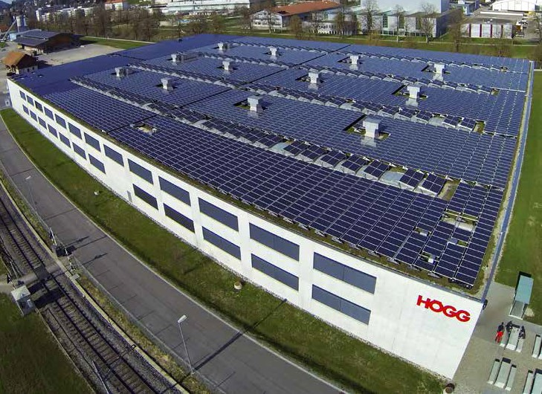
1

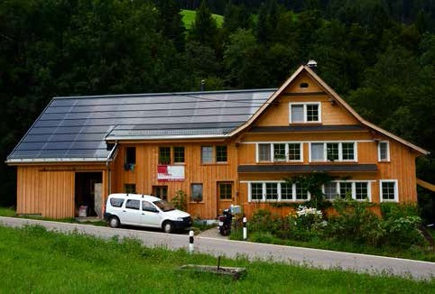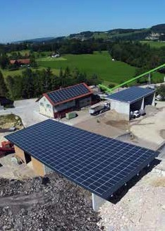
2 3

- Die 8’500 m2 grosse 1’212 kWp-PV-Anlage in Wattwil produziert jährlich 1’223’900 kWh.
- Das typische Toggenburgerhaus wurde saniert und eine 10 kWp-PV-Anlage vorbildlich in das Gebäude integriert.
- Die insgesamt 1’500 m2 grossen 238 kWp- PV-Anlagen des Kieswerks in Bütschwil produzieren jährlich 238’000 kWh.

Schweizer Solarpreis 2014 | Prix Solaire Suisse 2014 | 25

